1. Jordens fart i sin årlige bevægelse rundt om solen.
Eksempel 1. Jordens fart.
Jorden har afstanden 150 mio. km til solen og en omløbstid på 1 år. Da 1 år er ca. 30 mio. sekunder, fås
$$fart=\frac{omkreds}{omløbstid}$$
$$v_{\text{bane}}=\frac{2∙π∙r_{\text{bane}}}{T_{\text{jord}}}$$
$$≈ \frac{\text{6 ∙ }150 \text{mio. km}}{30 mio. sekunder}\text{≈} \text{30 }\frac{\text{km}}{\text{s}}$$
Opgave 1. Vis, at 1 år er 31,56 mio. sekunder (1 år er 365,25 døgn)

2. Jordens rotationstid om sin egen akse
Hvordan er et døgn defineret?
Et døgn er defineret som tiden fra solopgang til solopgang, eller tiden mellem to gange solen står højst på himlen. Et døgn varer 24 timer, men jorden er kun 23 timer og 56 minutter om en hel rotation omkring sin akse.

Forenklinger af virkeligheden.
- Jorden bevæger sig rundt i en cirkelbane omkring solens centrum (i virkeligheden er det en ellipsebane, hvor tyngdepunktet ligger lidt uden for solens centrum)
- Jordens rotation om sin egen akse ligger i samme plan som jordens bevægelse rundt om solen (i virkeligheden er ækvator vinklet i forhold til jordbanens plan)
Afrunding.
I sin bane rundt om solen bevæger jorden sig 360º på 365,25 døgn, hvilket af pædagogiske grunde afrundes til 1º pr. døgn.

Matematisk model anvendt på forenklingen.
I løbet af de 24 timer har jordens centrum bevæget sig 1º i sin bevægelse omkring solen. I løbet af 24 timer har jorden roteret 361º om sin egen akse, for at opnå, at det samme punkt på jordoverfladen peger ind mod solen. Et helt omløb på 360º tager derfor kun 23 timer og 56 minutter, fordi

$${361}^{\text{o}}≈24 \text{timer }$$
$${ 1}^{\text{o}}≈ \frac{24∙60 \text{minutter}}{{361}^{\text{o}}}$$
$${ 1}^{\text{o}}≈ 4 \text{minutter}$$
$${ 360}^{\text{o}}≈23 \text{timer og 56 minutter}$$
Figuren er betragtet fra et punkt over nordpolen.
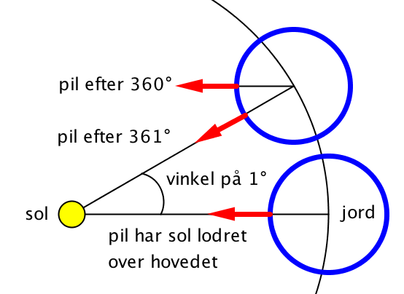
1. Skalamodel af jordens horisont.
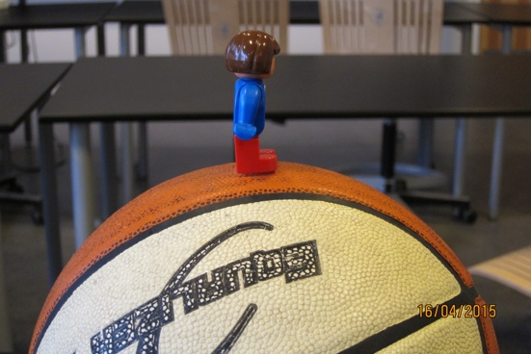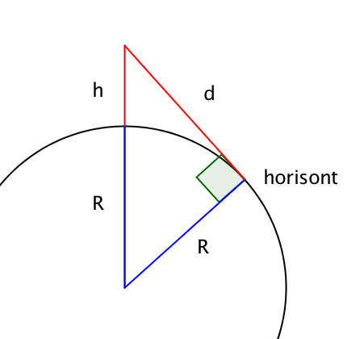
Eksperiment. Afstand til horisonten på en basketbold
Tag en stor bold (basket eller fodbold) og anbring en genstand på toppen. Mål diameteren af bolden, højden af genstanden og afstanden til horisonten. Gentag med samme bold og en højere genstand. Gentag med samme genstand og en mindre bold.
- Vokser eller aftager afstanden til horisonten, når højden over boldens overflade vokser?
- Vokser eller aftager afstanden til horisonten, når boldens størrelse vokser?

Eksempel 2. Hvordan afhænger afstanden til horisonten af højden?
En person betragter horisonten fra en højde af 2 m. Afstanden til horisonten er

$$d≈\sqrt{2∙R∙h}≈\sqrt{2∙6400 \text{km}∙0,002 \text{km}}≈5 \text{km}$$
Opgave 2
- Hvor langt er der til horisonten, når den betragtes fra en højde af 8 m (fire gange højere)?
- Hvor langt er der til horisonten på månen, når månens radius er 1738 km og horisonten betragtes fra en højde af 2 m?

